
ДИПЛОМНАЯ РАБОТА

на тему: Разработка информационной системы комплексного учета и мониторинга жизненного цикла техники подразделения АО «ИРЗ»

Выполнил студент группы ДИС 224.2/21 _________ __Зимин В.Е__
^{подпись} ^{ФИО}
Специальность, форма обучения 09.02.07 Информационные системы и программирование, очная

Руководитель _____________
^{подпись} ^{ФИО}
Допущен к защите в ГЭК
Председатель ПЦК _____________ ^{подпись} ^{ФИО}
«_____» ______________ 20____г.

Заместитель директора по учебной работе ____________ И. В. Комисарова
^{подпись} ^{ФИО}

«_____» ______________ 20____г.

г. Ижевск 2026 г.
СОДЕРЖАНИЕ
ВВЕДЕНИЕ………………………………………………………………………………..3
1. ОРГАНИЗАЦИОННО-ТЕХНИЧЕСКИЙ РАЗДЕЛ 5
1.1. Общая характеристика деятельности АО «ИРЗ» 5
1.2. Анализ бизнес-процессов учета и мониторинга жизненного цикла техники в подразделении 7
1.3. Постановка задачи на разработку информационной системы «ИРЗ: Мониторинг и учет» 12
1.4. Обоснование выбора технологий разработки (Python, Django, Docker) 16
Вывод по главе 1 19
2. ПРОЕКТНЫЙ РАЗДЕЛ 21
2.1. Разработка технического задания на информационную систему 21
2.2. Проектирование архитектуры системы и структуры базы данных 23
2.3. Алгоритмическое обеспечение функций мониторинга и учета перемещений техники 29
2.4. Программная реализация модулей регистрации оборудования и формирования отчетности 35
2.5. Организация контейнеризации приложения и развертывание среды 40
Вывод по главе 2 42
3. ТЕСТИРОВАНИЕ И ЭКСПЛУАТАЦИЯ 44
3.1. Разработка программы и методики тестирования 44
3.2. Анализ результатов тестирования и оценка эффективности внедрения системы 48
Выводы по главе 3 51
ЗАКЛЮЧЕНИЕ 52
СПИСОК ИСПОЛЬЗОВАННЫХ ИСТОЧНИКОВ 56
ПРИЛОЖЕНИЯ 58
Руководство пользователя 58
Фрагменты программной реализации 59
Результаты автоматизированного тестирования 60

ВВЕДЕНИЕ

Актуальность темы исследования. На современном этапе развития промышленного приборостроения, к которому относится деятельность АО «ИРЗ», эффективное управление парком вычислительной и офисной техники является критически важной задачей.
В крупных подразделениях предприятия эксплуатируются сотни единиц оборудования: серверы, персональные компьютеры, периферийные устройства и сетевое оборудование.
Использование традиционных методов учета, таких как бумажные журналы или электронные таблицы Excel, не обеспечивает должной прозрачности и оперативности.
Отсутствие единой цифровой среды затрудняет отслеживание истории перемещений техники, мониторинг её текущего состояния и планирование ремонтных работ, что может приводить к простоям и неэффективному использованию ресурсов.
Таким образом, разработка специализированной системы «ИРЗ: Мониторинг и учет» для автоматизации мониторинга жизненного цикла техники является актуальной задачей, отвечающей потребностям цифровизации предприятия.
Цель работы - разработка информационной системы комплексного учета и мониторинга жизненного цикла техники для подразделения АО «ИРЗ».
Для достижения поставленной цели необходимо решить следующие задачи:
- Проанализировать текущие процессы учета материальных ценностей в подразделении АО «ИРЗ» и выявить проблемные области.
- Сформулировать функциональные требования к системе, включая регистрацию оборудования, учет статусов, ведение истории перемещений и заявок на ремонт.
- Спроектировать архитектуру информационной системы и структуру базы данных для хранения сведений о технике, сотрудниках и событиях жизненного цикла.
- Разработать программный продукт на основе современных веб-технологий (Python, Django, javascript) с использованием средств контейнеризации (Docker).
- Провести тестирование разработанной системы и оценить её эффективность в условиях реальных рабочих сценариев.
Объектом исследования является процесс управления техническими ресурсами и материальными ценностями в подразделении АО «ИРЗ».
Предметом исследования выступает информационная система «ИРЗ: Мониторинг и учет», обеспечивающая автоматизацию мониторинга жизненного цикла оборудования.
Практическая значимость работы заключается в создании готового к внедрению программного решения, которое позволяет заменить разрозненные инструменты учета единой цифровой средой. Внедрение системы позволит сократить время на проведение инвентаризации, повысить прозрачность движения техники между подразделениями и обеспечить оперативный контроль за состоянием и ремонтом оборудования.

ОРГАНИЗАЦИОННО-ТЕХНИЧЕСКИЙ РАЗДЕЛ

Общая характеристика деятельности АО «ИРЗ»

АО «ИРЗ» является промышленным предприятием приборостроительного профиля, деятельность которого связана с разработкой, производством, сопровождением и эксплуатацией технически сложной продукции. Для предприятий такого типа характерно наличие развитой организационной структуры, включающей производственные подразделения, инженерные службы, административные отделы, склады, службы технической поддержки и подразделения, отвечающие за эксплуатацию информационной инфраструктуры.
В условиях современного промышленного производства информационные технологии являются не вспомогательным, а одним из ключевых элементов обеспечения деятельности предприятия.
Стабильная работа вычислительной техники, серверного оборудования, периферийных устройств и сетевой инфраструктуры влияет на выполнение производственных, управленческих и учетных задач.
Рабочие станции используются сотрудниками для подготовки технической документации, ведения внутренней переписки, взаимодействия с корпоративными информационными системами, оформления заявок, отчетов и другой документации.
Серверное и сетевое оборудование обеспечивает хранение данных, обмен информацией между подразделениями и доступ к внутренним сервисам.
На предприятии эксплуатируется большое количество материальных ценностей, относящихся к категории компьютерной и организационной техники.
К ним можно отнести персональные компьютеры, ноутбуки, мониторы, принтеры, сканеры, комплектующие, сетевое оборудование, серверы и иные технические средства.
Каждая единица техники имеет собственные характеристики: инвентарный номер, серийный номер, модель, производителя, дату приобретения, стоимость, текущее место эксплуатации, ответственного сотрудника и техническое состояние.
При большом количестве оборудования ручное сопровождение этих сведений становится трудоемким процессом.
Особенностью учета техники на промышленном предприятии является то, что оборудование постоянно перемещается между подразделениями, рабочими местами, складами и ремонтными зонами. Например, техника может поступить на склад, быть передана в эксплуатацию, перемещена в другой кабинет, отправлена в ремонт, возвращена сотруднику или списана по причине устаревания. На каждом этапе жизненного цикла требуется фиксировать сведения о состоянии оборудования, его местоположении и ответственном лице. Отсутствие единой информационной среды приводит к тому, что часть данных хранится в разных документах, часть сведений передается устно, а история изменений может быть неполной.
Для АО «ИРЗ» актуальна задача повышения прозрачности внутренних процессов, связанных с учетом и обслуживанием техники. Это связано не только с необходимостью контроля материальных ценностей, но и с потребностью в оперативном управлении техническими ресурсами. Если у сотрудников ИТ-поддержки отсутствует актуальная информация о состоянии оборудования, усложняется планирование ремонта, замены комплектующих, закупок и инвентаризации. Кроме того, при использовании разрозненных инструментов учета повышается риск ошибок, потери информации и появления неэксплуатируемого оборудования.
Информационная система «ИРЗ: Мониторинг и учет» разрабатывается как прикладное решение для подразделения предприятия, которому требуется централизованно хранить сведения о технике и контролировать ее жизненный цикл. Под жизненным циклом техники в данной работе понимается последовательность состояний и событий, через которые проходит оборудование с момента поступления в организацию до вывода из эксплуатации. К таким событиям относятся регистрация, закрепление за ответственным лицом, перемещение, эксплуатация, ремонт, возврат из ремонта и списание.
Важным направлением деятельности предприятия является цифровизация внутренних процессов. Внедрение информационных систем позволяет повысить скорость обработки данных, снизить зависимость от бумажных документов и обеспечить доступ сотрудников к актуальной информации. В сфере учета техники цифровизация особенно важна, так как каждое изменение состояния оборудования должно быть зафиксировано своевременно и достоверно. Система учета должна не только хранить данные, но и предоставлять инструменты поиска, фильтрации, формирования отчетов и анализа текущей ситуации.
С точки зрения организационной структуры, пользователями разрабатываемой системы могут выступать сотрудники ИТ-поддержки, кладовщики, административно-хозяйственные подразделения, руководители подразделений и сотрудники, участвующие в инвентаризации. Для каждой группы пользователей важны разные функции. ИТ-специалистам требуется видеть технические характеристики оборудования и ремонтные заявки. Сотрудникам склада необходим учет поступления, хранения и выдачи техники. Руководителям важно получать сводную информацию о количестве оборудования, его состоянии и распределении по подразделениям. Инвентаризационной комиссии нужны актуальные ведомости и возможность быстро сверять фактическое наличие техники с учетными данными.
Таким образом, деятельность АО «ИРЗ» требует надежного инструмента для учета и мониторинга техники. Разрабатываемая информационная система ориентирована на решение практической задачи: создание единой цифровой среды, в которой сведения о материальных ценностях будут храниться централизованно, обновляться своевременно и использоваться для контроля эксплуатации, ремонта и перемещения оборудования.

Анализ бизнес-процессов учета и мониторинга жизненного цикла техники в подразделении

Бизнес-процесс учета техники представляет собой совокупность действий, связанных с регистрацией оборудования, хранением информации о нем, изменением статуса, перемещением между локациями, закреплением за сотрудниками, ремонтом и списанием. В подразделении предприятия такой процесс затрагивает несколько категорий сотрудников: работников склада, специалистов ИТ-поддержки, материально ответственных лиц, руководителей подразделений и сотрудников, участвующих в инвентаризации.
В традиционном варианте учет техники может осуществляться с использованием бумажных журналов, отдельных электронных таблиц, служебных записок и файлов, которые хранятся у разных сотрудников. Такой подход является привычным и не требует сложного внедрения, однако плохо масштабируется при увеличении количества техники и числа участников процесса. Чем больше оборудования находится в эксплуатации, тем сложнее поддерживать актуальность сведений вручную.
Типовой процесс учета начинается с поступления оборудования. На этом этапе фиксируются основные сведения: наименование, инвентарный номер, серийный номер, модель, производитель, дата поступления, стоимость и назначение оборудования. Далее техника может быть размещена на складе или передана в эксплуатацию. При передаче в эксплуатацию необходимо указать подразделение, помещение и ответственного сотрудника. Если техника перемещается, информация о старой и новой локации также должна быть сохранена. При возникновении неисправности оборудование передается в ремонт, по которому требуется вести заявку, указывать дефект, исполнителя, выполненные работы и дату завершения. В конце жизненного цикла техника может быть списана.
Для корректного мониторинга жизненного цикла оборудования необходимо фиксировать не только текущее состояние техники, но и историю событий. Например, недостаточно знать, что компьютер сейчас находится в кабинете. Важно понимать, где он находился ранее, кто был ответственным сотрудником, когда он передавался в ремонт, какие работы выполнялись и сколько времени техника была недоступна для эксплуатации. История жизненного цикла позволяет принимать обоснованные управленческие решения: выявлять часто ломающиеся модели, планировать замену устаревшего оборудования, контролировать сроки ремонта и проверять корректность инвентаризации.
При использовании бумажных журналов и электронных таблиц возникают следующие проблемы:
- Отсутствует единый источник достоверных данных. Информация может храниться одновременно в нескольких файлах: отдельная таблица по складу, отдельная ведомость по кабинетам, отдельный список ремонтных заявок. При изменении данных в одном файле другие документы могут оставаться неактуальными. Это приводит к расхождениям и необходимости ручной сверки.
- Затруднен поиск информации. Чтобы узнать, где находится конкретная единица техники, сотруднику приходится искать ее по инвентарному номеру, названию или ответственному лицу в разных документах. Если структура файлов отличается или данные внесены не по единому шаблону, поиск занимает дополнительное время.
- Отсутствует полноценная история перемещений. В электронных таблицах обычно фиксируется только текущее состояние оборудования. Если техника несколько раз перемещалась между кабинетами или сотрудниками, восстановить цепочку событий сложно. Это особенно важно при проведении инвентаризации и разборе спорных ситуаций.
- Процесс ремонта техники слабо связан с общим учетом оборудования. Заявки на ремонт могут фиксироваться отдельно от карточек техники. В результате ответственный сотрудник видит, что техника числится в эксплуатации, хотя фактически она находится в ремонте. Отсутствие связи между ремонтом и карточкой актива снижает достоверность учета.
- Отсутствует автоматический расчет времени простоя. Для предприятия важно понимать, сколько времени оборудование находится в нерабочем состоянии. При ручном учете такие показатели приходится рассчитывать самостоятельно, что увеличивает трудозатраты и повышает вероятность ошибок.
- Формирование отчетов требует значительного времени. Инвентаризационные ведомости, списки техники по подразделениям, перечни оборудования в ремонте и статистика по статусам формируются вручную. При большом объеме данных это занимает много времени и требует дополнительной проверки.
- Сложно ограничить доступ к данным. В случае хранения информации в общих файлах трудно организовать разные права для администраторов, сотрудников склада, инженеров и пользователей, которым нужен только просмотр. Это может привести как к случайному изменению данных, так и к отсутствию контроля за действиями пользователей.
С точки зрения жизненного цикла техники можно выделить несколько основных состояний оборудования: «на складе», «в эксплуатации», «в ремонте» и «списано». Эти состояния отражают ключевые этапы использования актива. Однако для практического учета одних статусов недостаточно. Необходимо также хранить события, связанные с изменением статуса, местоположения и ответственного лица. Например, перевод техники из состояния «на складе» в состояние «в эксплуатации» должен сопровождаться указанием сотрудника и помещения. Перевод в состояние «в ремонте» должен быть связан с ремонтной заявкой и описанием дефекта.
Анализ процесса показывает, что учет техники должен включать несколько взаимосвязанных направлений.
Первое направление - учет справочной информации. Для корректной работы системы необходимо вести справочники подразделений, помещений, сотрудников, категорий техники и производителей. Справочники позволяют унифицировать ввод данных и исключить ситуацию, когда одно и то же подразделение или помещение записывается в разных вариантах.
Второе направление - ведение карточки техники. Карточка должна содержать основную информацию об активе: инвентарный номер, серийный номер, наименование, категорию, производителя, модель, год изготовления, дату приобретения, стоимость, описание, фотографию, QR-код, статус, локацию и ответственное лицо. Карточка техники является центральным объектом системы.
Третье направление - учет перемещений. При изменении локации или ответственного сотрудника должна создаваться запись в журнале перемещений. Такая запись позволяет восстановить маршрут оборудования и определить, кто оформил передачу.
Четвертое направление - учет ремонта. При возникновении неисправности необходимо создать заявку, указать описание дефекта, приоритет, исполнителя и статус выполнения. После выполнения работ система должна хранить информацию о действиях специалиста и использованных запчастях. Если заявка закрыта, фиксируется дата решения и рассчитывается продолжительность простоя.
Пятое направление - отчетность и аналитика. Система должна предоставлять сводные показатели: общее количество техники, распределение по статусам, категориям и локациям, количество активных ремонтов, последние ремонтные заявки. Также требуется возможность выгружать инвентаризационные ведомости в распространенные форматы, например Excel и PDF.
Для описания текущего процесса можно использовать модель «как есть». В существующем варианте сотрудник получает оборудование, вносит данные в таблицу или журнал, вручную обновляет статус и локацию, отдельно фиксирует ремонтные обращения и периодически формирует отчеты. Основные недостатки такой модели заключаются в ручном вводе, отсутствии связности данных, слабой прослеживаемости и высокой зависимости от аккуратности конкретных сотрудников.
Целевая модель «как должно быть» предполагает использование единой информационной системы. В этой модели сотрудник авторизуется в приложении, создает или открывает карточку техники, вносит изменения через интерфейс, а система автоматически сохраняет данные в базе, фиксирует историю, обновляет показатели на главной странице и позволяет сформировать отчет. Такой подход снижает количество ручных операций и повышает достоверность учета.
По результатам анализа можно сделать вывод, что для подразделения АО «ИРЗ» требуется информационная система, которая объединит учет активов, перемещений, ремонтов и отчетности. Система должна быть доступна через веб-интерфейс, поддерживать разграничение прав доступа, обеспечивать хранение истории событий и предоставлять инструменты для оперативного поиска информации.

Постановка задачи на разработку информационной системы «ИРЗ: Мониторинг и учет»

На основании анализа деятельности предприятия и существующих проблем учета формулируется задача разработки информационной системы «ИРЗ: Мониторинг и учет». Система должна автоматизировать процессы регистрации, хранения, изменения и анализа данных о технике, используемой в подразделениях АО «ИРЗ».
Цель разработки системы заключается в создании единой цифровой среды для учета и мониторинга жизненного цикла техники. Система должна заменить разрозненные инструменты учета и обеспечить централизованный доступ к актуальным сведениям об оборудовании.
Для достижения поставленной цели необходимо решить следующие задачи:
- Разработать структуру хранения данных о технике, сотрудниках, подразделениях, локациях, перемещениях и ремонтных заявках.
- Реализовать механизм регистрации новых единиц оборудования с указанием уникального инвентарного номера.
- Обеспечить возможность изменения статуса техники в соответствии с этапами жизненного цикла.
- Реализовать привязку техники к помещению, подразделению и ответственному сотруднику.
- Организовать журнал перемещений техники между локациями и ответственными лицами.
- Реализовать учет ремонтных заявок, дефектов, исполнителей и выполненных работ.
- Обеспечить расчет времени простоя оборудования в ремонте.
- Разработать аналитические показатели на главной странице.
- Реализовать экспорт данных в форматы Excel и PDF.
- Настроить разграничение доступа пользователей по ролям.
- Обеспечить возможность развертывания системы в контейнерах.
- Разрабатываемая система должна включать несколько функциональных модулей.
Модуль управления пользователями предназначен для авторизации пользователей и разграничения прав доступа.
В системе могут использоваться роли администратора, ИТ-инженера, кладовщика и пользователя с правами просмотра.
Администратор получает полный доступ к данным и настройкам. ИТ-инженер работает с карточками техники и ремонтными заявками.
Кладовщик может выполнять операции, связанные с поступлением, хранением и выдачей оборудования. Пользователь с правами просмотра может получать информацию без возможности изменения критически важных данных.
Модуль учета техники является основным модулем системы. Он должен обеспечивать создание, просмотр, редактирование и поиск карточек оборудования. Для каждой единицы техники должна храниться следующая информация: инвентарный номер, серийный номер, наименование, категория, производитель, модель, год изготовления, дата приобретения, стоимость, описание, статус, локация и ответственный сотрудник.
Также для удобства идентификации может формироваться QR-код.
Модуль справочников предназначен для хранения вспомогательных данных.
К справочникам относятся подразделения, локации, сотрудники, категории техники и производители.
Использование справочников позволяет снизить количество ошибок при вводе информации и обеспечить единый формат данных.
Модуль перемещений должен фиксировать изменение местоположения техники и ответственного сотрудника. При перемещении важно сохранять сведения о прежней и новой локации, прежнем и новом ответственном лице, номере документа, комментарии и пользователе, оформившем операцию. Такой подход обеспечивает прослеживаемость движения оборудования.
Модуль ремонта и технического обслуживания предназначен для регистрации неисправностей и контроля выполнения ремонтных работ. Ремонтная заявка должна содержать ссылку на технику, описание дефекта, тип дефекта, приоритет, статус, исполнителя, дату создания и дату решения. Дополнительно должны храниться записи о выполненных работах и использованных запчастях. Система должна автоматически определять продолжительность простоя на основании даты создания и даты решения заявки.
Модуль отчетности и аналитики должен предоставлять сводную информацию о состоянии парка техники. К ключевым показателям относятся общее количество активов, распределение оборудования по статусам, количество техники на складе, количество активных ремонтов, распределение по категориям и локациям.
Для подготовки документов система должна поддерживать экспорт инвентаризационных ведомостей и отчетов по ремонту.
К функциональным требованиям системы относятся:
- регистрация пользователей и авторизация в системе;
- ведение справочников подразделений, локаций и сотрудников;
- ведение справочников категорий и производителей техники;
- создание карточки техники;
- редактирование сведений о технике;
- изменение статуса оборудования;
- закрепление техники за ответственным сотрудником;
- привязка техники к конкретной локации;
- формирование QR-кода для идентификации актива;
- ведение истории изменений;
- регистрация перемещений;
- создание и сопровождение ремонтных заявок;
- ведение журнала выполненных ремонтных работ;
- отображение статистики на главной странице;
- экспорт отчетов в Excel и PDF.
К нефункциональным требованиям относится надежность, удобство использования, защищенность, переносимость и сопровождаемость. Надежность предполагает корректное сохранение данных и использование механизмов миграций базы данных. Удобство использования означает наличие понятного веб-интерфейса, позволяющего сотрудникам выполнять основные операции без длительного обучения. Защищенность обеспечивается авторизацией, разграничением прав доступа и исключением прямого доступа к файлу базы данных. Переносимость достигается за счет контейнеризации приложения. Сопровождаемость обеспечивается использованием стандартных технологий и разделением системы на логические модули.
Информационная система должна быть реализована как веб-приложение. Такой формат удобен для предприятия, поскольку пользователям не требуется устанавливать отдельную программу на рабочие места. Доступ к системе осуществляется через браузер, а обновления выполняются централизованно на сервере. Это упрощает сопровождение и позволяет использовать систему на разных рабочих местах внутри подразделения.
С точки зрения данных система должна обеспечивать целостность и непротиворечивость информации. Например, карточка техники должна ссылаться на существующую категорию, производителя, локацию и сотрудника. Ремонтная заявка должна быть связана с конкретной единицей техники.
Запись о выполненной работе должна относиться к конкретной заявке. Такие связи позволяют избежать разрозненности данных и обеспечивают возможность формирования корректных отчетов.
Результатом разработки должна стать работоспособная информационная система, которую можно использовать как демонстрационное и практическое решение для автоматизации учета техники. В рамках дипломной работы система должна подтвердить возможность регистрации оборудования, мониторинга статусов, ведения истории перемещений, учета ремонта, формирования отчетов и отображения аналитики.

Обоснование выбора технологий разработки (Python, Django, Docker)

Выбор технологий разработки является важным этапом проектирования информационной системы. От выбранного стека зависит скорость реализации, надежность, удобство сопровождения, возможность дальнейшего развития и простота развертывания приложения. Для системы «ИРЗ: Мониторинг и учет» выбран стек, включающий Python, Django, Django REST Framework, JavaScript, SQLite, Docker, Docker Compose и Nginx [10-17].
Язык программирования Python выбран в качестве основного языка backend-разработки. Python широко применяется при создании веб-приложений, систем автоматизации, аналитических инструментов и прикладных информационных систем. Одним из преимуществ Python является читаемый синтаксис, который упрощает разработку и сопровождение программного кода [10].
Для дипломного проекта это особенно важно, так как необходимо не только реализовать систему, но и описать ее структуру, алгоритмы и принципы работы.
Python имеет развитую экосистему библиотек и фреймворков. Это позволяет использовать готовые решения для работы с базами данных, веб-запросами, авторизацией, формированием файлов, обработкой изображений и другими задачами.
В разрабатываемой системе Python используется на серверной стороне, где выполняется бизнес-логика: обработка данных об активах, работа с ремонтными заявками, расчет времени простоя, формирование отчетов и взаимодействие с базой данных.
В качестве основного backend-фреймворка выбран Django. Django является высокоуровневым веб-фреймворком, который предоставляет разработчику набор готовых инструментов для создания надежных веб-приложений. Он включает механизм маршрутизации, объектно-реляционное отображение, систему миграций, административную панель, инструменты авторизации и защиту от распространенных веб-уязвимостей [11]. Благодаря этому значительная часть типовых задач решается стандартными средствами фреймворка.
Для системы учета техники особенно важен Django ORM. Он позволяет описывать структуру данных в виде моделей Python и работать с базой данных через объектный интерфейс. Это снижает количество ручного SQL-кода и делает систему менее зависимой от конкретной СУБД. В рамках проекта модели используются для описания пользователей, сотрудников, подразделений, локаций, категорий, производителей, активов, перемещений и ремонтных заявок.
Система миграций Django позволяет управлять изменениями структуры базы данных. При развитии проекта могут добавляться новые поля, таблицы и связи. Миграции дают возможность применять эти изменения последовательно и без ручного изменения структуры базы. Для информационной системы учета техники это важно, так как данные об активах должны сохраняться при обновлениях приложения.
Django также удобен благодаря встроенной административной панели.
Административный интерфейс может использоваться для первичного наполнения справочников, проверки данных и выполнения служебных операций. Это сокращает время разработки вспомогательных инструментов и упрощает демонстрацию работы системы. Для построения API используется Django REST Framework. Он позволяет создавать REST-интерфейсы, через которые frontend взаимодействует с backend [12].
REST API подходит для разрабатываемой системы, поскольку клиентская часть получает данные о технике, пользователях, локациях, ремонтах и отчетах через HTTP-запросы. Такой подход разделяет серверную и клиентскую части приложения и облегчает дальнейшее развитие интерфейса.
Клиентская часть системы реализуется как веб-интерфейс на JavaScript. Использование браузерного интерфейса удобно для предприятия, потому что пользователи могут работать с системой без установки отдельного программного обеспечения. JavaScript обеспечивает динамическое обновление данных на страницах, взаимодействие с API и построение пользовательского интерфейса [14].
Для визуализации статистики на главной странице используется Chart.js, позволяющий отображать диаграммы распределения техники по статусам, категориям и локациям.
В качесве базы данных для проекта выбрана SQLite, для дипломной работы и эксплуатации в рамках отдельного подразделения она является рациональным выбором, так как не требует отдельного серверного процесса и хранит данные в одном файле [13].
Это упрощает установку, резервное копирование и перенос приложения. SQLite имеет низкие системные требования и подходит для небольших и средних по объему учетных систем. При этом использование Django ORM сохраняет возможность последующего перехода на PostgreSQL или другую промышленную БД при масштабировании проекта.
Контейнеризация приложения выполняется с использованием Docker. Docker позволяет упаковать приложение и его зависимости в контейнеры, которые запускаются в одинаковой среде независимо от особенностей конкретного компьютера или сервера [15]. Это снижает вероятность ошибок, связанных с различиями версий Python, системных библиотек и настроек окружения. Для дипломного проекта Docker также удобен тем, что позволяет быстро развернуть демонстрационную версию системы.
Docker Compose используется для описания и запуска нескольких связанных сервисов. В состав системы могут входить backend-приложение, frontend, веб-сервер и файловое хранилище [16]. С помощью Docker Compose можно запустить всю среду одной командой, что упрощает сопровождение и демонстрацию. Такой подход соответствует современным практикам развертывания веб-приложений.
Nginx используется как веб-сервер и обратный прокси. Он может раздавать статические файлы frontend-части и перенаправлять API-запросы к backend-приложению [17]. Использование Nginx повышает гибкость развертывания и позволяет приблизить проект к реальным условиям эксплуатации.
Для формирования отчетов используются библиотеки, позволяющие создавать файлы Excel и PDF. Наличие экспорта важно для предприятия, так как учетные данные часто требуется передавать в виде документов: инвентаризационных ведомостей, списков оборудования, отчетов по ремонту. Excel удобен для дальнейшей обработки и фильтрации данных, а PDF подходит для печати и передачи документов в неизменяемом виде [19; 20].
Таким образом, выбранные технологии позволяют реализовать информационную систему, которая соответствует поставленной задаче: автоматизирует учет техники, поддерживает мониторинг жизненного цикла оборудования, обеспечивает формирование отчетности и может быть развернута в локальной инфраструктуре предприятия. Использование распространенных и документированных инструментов также повышает сопровождаемость проекта и создает основу для дальнейшего развития системы.

Вывод по главе 1

В первой главе была рассмотрена организационно-техническая основа разработки информационной системы «ИРЗ: Мониторинг и учет». Была проведена общая характеристика деятельности АО «ИРЗ» как промышленного предприятия, для которого учет техники и контроль ее состояния являются важными условиями стабильной работы подразделений.
Проведенный анализ показал, что традиционные способы учета с использованием бумажных документов и электронных таблиц имеют ряд существенных недостатков: отсутствие единого источника данных, сложность поиска информации, неполная история перемещений, слабая связь учета с ремонтными работами, трудоемкое формирование отчетов и ограниченные возможности аналитики.
На основании выявленных проблем была сформулирована задача разработки информационной системы, которая должна обеспечивать регистрацию оборудования, учет статусов, привязку к локациям и ответственным сотрудникам, ведение истории перемещений, учет ремонтных заявок, расчет времени простоя, формирование отчетов и отображение аналитических показателей.
Также был обоснован выбор технологий разработки. Использование Python, Django, Django REST Framework, SQLite, JavaScript, Docker и Nginx позволяет создать веб-приложение, соответствующее требованиям надежности, переносимости, удобства сопровождения и практической применимости в условиях подразделения предприятия.

ПРОЕКТНЫЙ РАЗДЕЛ

Разработка технического задания на информационную систему

Разработка информационной системы «ИРЗ: Мониторинг и учет» начинается с формирования технического задания. Техническое задание определяет назначение системы, область применения, основные функции, требования к данным, надежности, безопасности и условиям развертывания. Наличие технического задания позволяет заранее определить границы проекта и исключить ситуацию, когда программный продукт разрабатывается без четкого понимания ожидаемого результата.
Наименование разрабатываемой системы: «ИРЗ: Мониторинг и учет».
Область применения системы: подразделения ИТ-поддержки, административно-хозяйственные отделы, складские зоны и другие подразделения АО «ИРЗ», связанные с эксплуатацией, выдачей, перемещением, ремонтом и инвентаризацией техники.
Цель создания системы заключается в замене бумажного и табличного учета единой цифровой средой, предназначенной для контроля жизненного цикла техники. Под жизненным циклом в рамках данной работы понимается полный путь оборудования от регистрации в системе до списания: поступление на склад, выдача в эксплуатацию, закрепление за сотрудником, перемещение между локациями, ремонт, возврат в работу или вывод из эксплуатации.
Основными задачами системы являются:
- Регистрация единиц техники с присвоением и хранением уникального инвентарного номера.
- Хранение технических и учетных характеристик оборудования.
- Учет текущего статуса техники: «На складе», «В эксплуатации», «В ремонте», «Списан».
- Привязка техники к подразделению, помещению и ответственному сотруднику.
- Ведение истории изменений и журнала перемещений.
- Регистрация ремонтных заявок и выполненных ремонтных работ.
- Расчет времени простоя оборудования при ремонте.
- Формирование отчетов и инвентаризационных ведомостей.
- Отображение аналитических показателей на главной странице
- Разграничение прав доступа пользователей.
Функциональные требования к системе разделены на несколько групп.
Первая группа требований относится к модулю управления активами. Система должна позволять создавать карточку техники, редактировать сведения, изменять статус, выполнять поиск и фильтрацию по инвентарному номеру, названию, категории, статусу и локации. В карточке техники должны храниться инвентарный номер, серийный номер, наименование, модель, категория, производитель, год изготовления, дата приобретения, стоимость, описание, фотография, QR-код, статус, локация и ответственный сотрудник.
Вторая группа требований относится к модулю справочников. Для корректной работы системы должны поддерживаться справочники подразделений, помещений, сотрудников, категорий техники и производителей. Использование справочников позволяет унифицировать данные и уменьшить количество ошибок при вводе.
Третья группа требований относится к мониторингу перемещений. При передаче техники из одного помещения в другое или при смене ответственного сотрудника система должна фиксировать событие в журнале перемещений. В журнале необходимо хранить прежнюю и новую локацию, прежнего и нового ответственного сотрудника, номер документа, комментарий, дату операции и пользователя, оформившего перемещение.
Четвертая группа требований относится к ремонту и техническому обслуживанию. Система должна позволять создавать заявки на ремонт, указывать описание дефекта, тип дефекта, приоритет, исполнителя и статус заявки. Для каждой заявки должна быть возможность добавлять записи о выполненных работах и использованных запчастях. При закрытии заявки система должна фиксировать дату решения и рассчитывать время простоя.
Пятая группа требований относится к отчетности и аналитике. Система должна формировать инвентаризационные ведомости в форматах Excel и PDF, а также отображать на главной странице статистику по состоянию парка техники. К таким показателям относятся общее количество техники, количество активных ремонтов, количество техники на складе, количество техники в эксплуатации, распределение по статусам, категориям и локациям.
К нефункциональным требованиям относятся:
- надежность хранения данных;
- защита данных от несанкционированного доступа;
- работа через веб-браузер без установки отдельного клиентского приложения;
- простота развертывания и переноса системы;
- возможность дальнейшего расширения функциональности;
- поддержка миграций базы данных;
- возможность резервного копирования базы данных и пользовательских файлов.
В качестве серверной части выбран Python и фреймворк Django. Для клиентской части используется JavaScript и статический веб-интерфейс. Для хранения данных применяется SQLite. Для развертывания используются Docker, Docker Compose, Nginx и Gunicorn. Такой набор технологий соответствует задачам проекта и позволяет быстро развернуть демонстрационную версию приложения [7, 10-17].

Проектирование архитектуры системы и структуры базы данных

Проектируемая информационная система реализована как веб-приложение с разделением на клиентскую и серверную части. Такой подход удобен для эксплуатации в подразделении предприятия, поскольку пользователи работают с системой через браузер, а основная логика и данные находятся на сервере. Обновление приложения выполняется централизованно, без необходимости устанавливать новую версию программы на каждый компьютер.
Архитектура системы включает следующие основные компоненты:
- Клиентская часть, реализованная на JavaScript.
- Серверная часть на Django и Django REST Framework.
- База данных SQLite.
- Веб-сервер Nginx.
- Контейнерная инфраструктура Docker Compose.
Клиентская часть отвечает за отображение интерфейса, переходы между страницами, отправку запросов к API и обработку ответов сервера. В приложении реализованы страницы входа (представлена на рисунке 1), главная, списка техники, карточки актива, формы добавления и редактирования техники, журнала перемещений, списка ремонтов, карточки ремонта, отчетов и административного раздела.
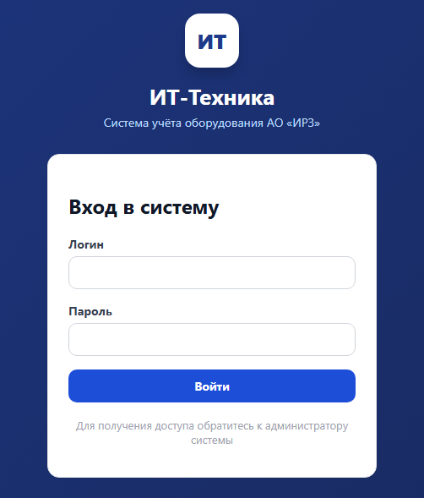
Рисунок 1 - Страница авторизации пользователя
Серверная часть принимает HTTP-запросы от клиента, проверяет права пользователя, выполняет бизнес-логику, обращается к базе данных и возвращает результат в формате JSON или в виде файла отчета. Для построения API используется Django REST Framework. Страница авторизации пользователя представлена на рисунке 1.
Авторизация пользователей реализована с помощью JWT-токенов: после успешного входа пользователь получает access-токен и refresh-токен, которые используются при последующих запросах к серверу.
Веб-сервер Nginx выполняет роль входной точки приложения. Он раздает статические файлы клиентской части, проксирует запросы `/api/` к backend-приложению, обслуживает статические и медиафайлы. Такая схема приближена к реальному способу развертывания веб-приложений.
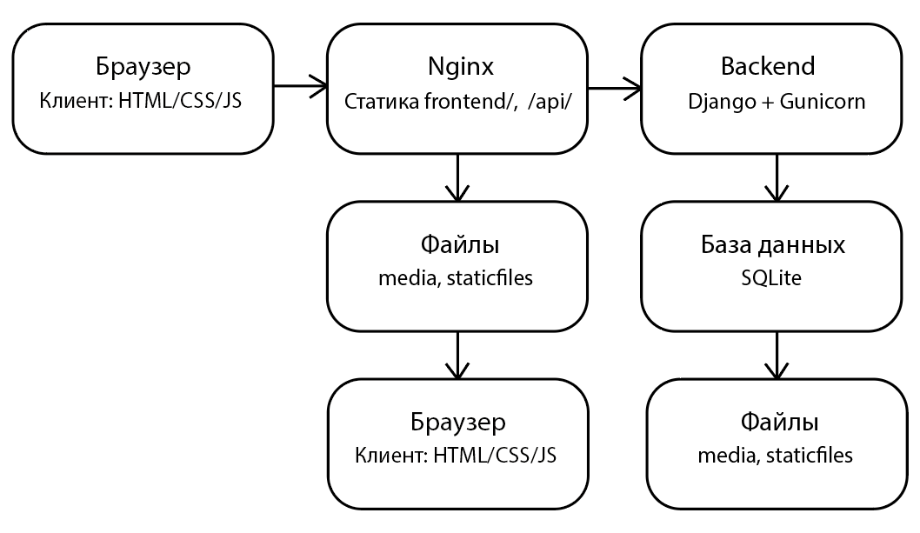
Рисунок 2 - Архитектура информационной системы
Общая архитектура информационной системы приведена на рисунке 2, структура backend-приложения разделена на несколько Django-приложений:
- `accounts` - пользователи, роли и права доступа;
- `assets` - учет техники, категории, производители, история изменений и перемещения;
- `locations` - подразделения и локации;
- `employees` - сотрудники предприятия;
- `maintenance` - ремонтные заявки и выполненные работы;
- `reports` - статистика на главной странице, Excel- и PDF-отчеты.
Такое разделение повышает дальнейшую поддержку проекта. Каждый модуль отвечает за свою часть предметной области, а взаимодействие между модулями выполняется через модели и API. Логическая структура базы данных показана на рисунке 3.
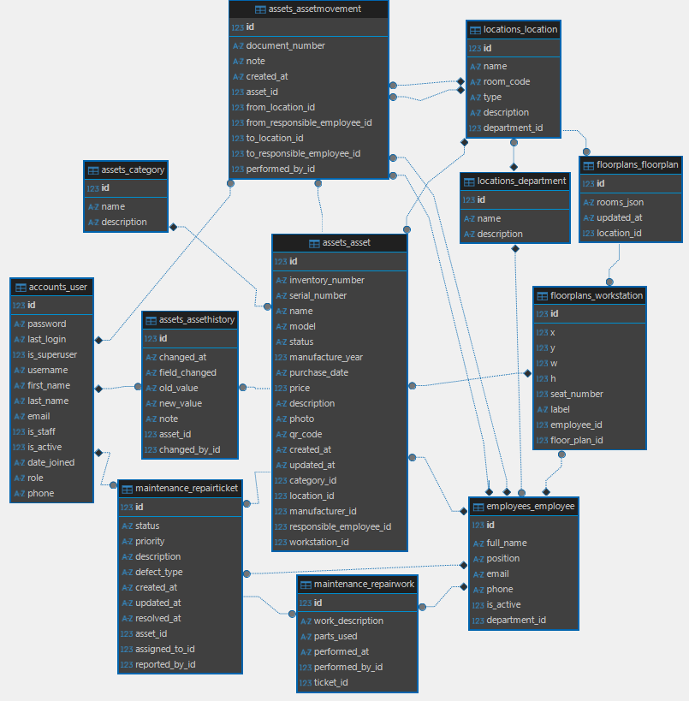
Рисунок 3 – ER-диаграмма базы данных
Проектирование базы данных выполнено на основе сущностей, необходимых для учета жизненного цикла техники.
Центральной сущностью является `Asset` - единица техники. Вокруг нее строятся связи с категориями, производителями, локациями, сотрудниками, историей изменений, перемещениями и ремонтными заявками.
Основные таблицы базы данных:
  - `User` - пользователь системы.
  - `Department` - подразделение предприятия.
  - `Location` - место размещения техники.
  - `Employee` - сотрудник предприятия.
  - `Category` - категория техники.
  - `Manufacturer` - производитель техники.
  - `Asset` - единица техники.
  - `AssetHistory` - история изменений карточки техники.
  - `AssetMovement` - журнал перемещений.
  - `RepairTicket` - заявка на ремонт.
  - `RepairWork` - выполненная ремонтная работа.
Таблица `accounts_user` хранит данные пользователей системы. Для пользователя указывается роль: администратор, ИТ-инженер, кладовщик или пользователь с правами просмотра. Роль определяет доступные действия. Администратор имеет полный доступ, ИТ-инженер может работать с техникой и ремонтами, кладовщик выполняет операции по учету техники на складе, пользователь с правами просмотра может только просматривать данные.
Таблица `Department` предназначена для хранения подразделений предприятия. Таблица `Location` хранит помещения и зоны размещения техники: склад, офис, кабинет, цех, серверная. Каждая локация может быть связана с подразделением. Это позволяет анализировать распределение оборудования не только по помещениям, но и по организационной структуре предприятия.
Таблица `Employee` хранит сведения о сотрудниках: ФИО, должность, подразделение, email, телефон и признак активности. Сотрудник может быть назначен ответственным за единицу техники или исполнителем ремонтной заявки.
Таблицы `Category` и `Manufacturer` являются справочниками. Категория используется для разделения техники на группы: компьютеры, ноутбуки, мониторы, принтеры, серверы и другие типы оборудования. Производитель позволяет хранить сведения о бренде оборудования и формировать аналитику по моделям и производителям.
Таблица `Asset` содержит основную информацию о технике. Ключевым полем является `inventory_number`, то есть уникальный инвентарный номер. Также хранятся серийный номер, наименование, модель, статус, год изготовления, дата приобретения, стоимость, описание, фотография и QR-код. Через внешние ключи актив связан с категорией, производителем, локацией и ответственным сотрудником.
Статусы актива отражают состояние жизненного цикла:
  - `warehouse` - на складе;
  - `in_use` - в эксплуатации;
  - `repair` - в ремонте;
  - `written_off` - списан.
Таблица `assethistory` хранит историю изменений карточки техники. При создании актива или изменении важных полей создается запись, где указывается измененное поле, прежнее значение, новое значение, пользователь и дата изменения.
Таблица `assetmovement` хранит журнал перемещений. В ней фиксируются прежняя и новая локация, прежний и новый ответственный сотрудник, номер документа, комментарий, пользователь, оформивший операцию, и дата записи. Эта таблица необходима для обеспечения прослеживаемости движения оборудования.
Таблица `repairticket` хранит ремонтные заявки. Заявка связана с конкретным активом, пользователем, который зарегистрировал проблему, и сотрудником-исполнителем. Также указываются статус, приоритет, описание дефекта, тип дефекта, дата создания и дата решения. В модели предусмотрен расчет времени простоя в часах.
Таблица `repairwork` хранит записи о выполненных работах по заявке.
Для каждой записи указывается заявка, исполнитель, описание работ, использованные запчасти и дата выполнения.
Такая структура базы данных позволяет хранить не только текущее состояние оборудования, но и события жизненного цикла. Это повышает достоверность учета и позволяет формировать отчеты по истории эксплуатации техники.

Алгоритмическое обеспечение функций мониторинга и учета перемещений техники

Алгоритмическое обеспечение системы описывает порядок выполнения основных операций: регистрации техники, изменения карточки, перемещения, создания ремонтной заявки, закрытия ремонта, замены техники со склада и формирования аналитики, страница для этих операций показана на рисунке 4.
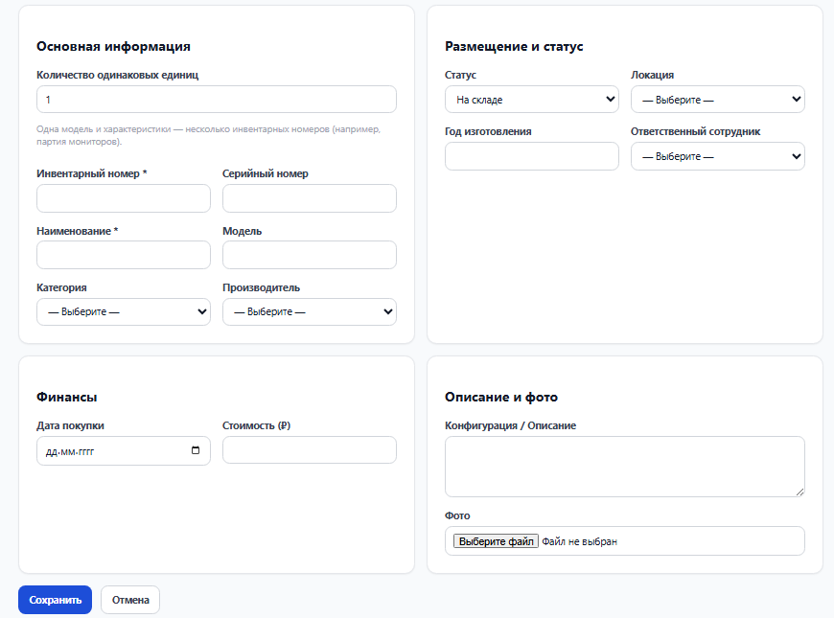
Рисунок 4 - Форма регистрации новой единицы техники
Алгоритм регистрации новой единицы техники:
  - Пользователь авторизуется в системе.
  - Пользователь открывает форму добавления техники.
  - Система загружает справочники категорий, производителей, локаций и сотрудников.
  - Пользователь вводит инвентарный номер, серийный номер, наименование, модель, статус и другие сведения.
  - Пользователь отправляет форму.
  - Backend проверяет корректность данных.
  - В базе данных создается запись `Asset`.
  - Для нового актива автоматически формируется QR-код.
  - В истории изменений создается запись о регистрации техники.
  - Пользователь возвращается к списку техники или открывает карточку созданного актива.
Алгоритм изменения карточки техники:
- Пользователь открывает карточку актива.
- Система получает данные актива через API.
- Пользователь переходит к редактированию.
- После сохранения backend сравнивает старые и новые значения полей.
- Если изменились статус, локация, ответственный, наименование или описание, система создает записи в истории изменений.
- Обновленная информация отображается в карточке актива.
Такой алгоритм позволяет не только изменить текущее состояние техники, но и сохранить следы изменений. Это важно для контроля действий пользователей и восстановления истории эксплуатации оборудования, эти данные можно посмотреть на карточке техники.
Алгоритм учета перемещения техники:
- Пользователь выбирает единицу техники, которую необходимо переместить.
- Система определяет текущую локацию и текущего ответственного сотрудника.
- Пользователь указывает новую локацию и нового ответственного сотрудника.
- При необходимости пользователь вводит номер документа и комментарий.
- Backend проверяет, что новая локация или новый ответственный отличаются от текущих значений.
- В таблице `AssetMovement` создается запись о перемещении.
- В карточке актива обновляются поля локации и ответственного сотрудника.
- В таблице `AssetHistory` создаются записи об изменении локации и ответственного.
- Пользователь видит обновленный журнал перемещений
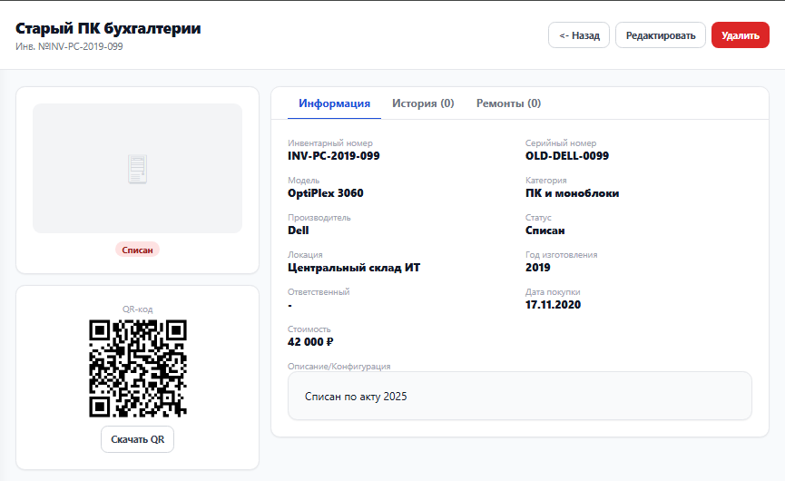
Рисунок 5 - Карточка единицы техники
Для операции перемещения используется транзакция базы данных. Это означает, что создание записи в журнале и обновление карточки техники выполняются как единая операция. Если на одном из этапов возникает ошибка, изменения не сохраняются частично. Такой подход повышает целостность данных.
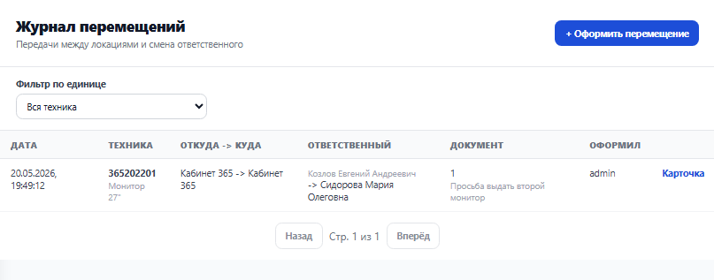Рисунок 6 - Журнал перемещений техники
Алгоритм создания ремонтной заявки:
- Пользователь открывает раздел ремонтов.
- Пользователь создает новую заявку и выбирает неисправную единицу техники.
- Указывается описание дефекта, тип дефекта, приоритет и исполнитель.
- Backend создает запись `RepairTicket`.
- Если техника не находилась в статусе «В ремонте», ее статус автоматически изменяется на «В ремонте».
- В истории изменений создается запись о переводе техники в ремонт.
- Заявка отображается в списке ремонтов и на главной странице как активная.
Автоматическое изменение статуса актива при создании заявки позволяет избежать расхождений между ремонтом и учетом техники. Если техника передана в ремонт, это должно отражаться и в карточке оборудования.
Алгоритм добавления выполненной работы:
- Пользователь открывает карточку ремонтной заявки.
- Пользователь вводит описание выполненных работ.
- При необходимости указывает использованные запчасти.
- Backend создает запись `RepairWork`.
- Запись отображается в журнале работ по заявке.
- Алгоритм закрытия ремонтной заявки:
- Пользователь меняет статус заявки на «Решен» или «Закрыт».
- Backend сохраняет новый статус.
- Если дата решения еще не указана, система автоматически заполняет ее текущей датой и временем.
- На основании даты создания и даты решения рассчитывается время простоя.
- Если актив находится в статусе «В ремонте», система переводит его в статус «На складе».
- В истории изменений создается запись о смене статуса.
Время простоя рассчитывается по формуле:
T = (D2 - D1) / 3600
где T - время простоя в часах; D1 - дата и время создания ремонтной заявки; D2 - дата и время решения заявки; 3600 - количество секунд в одном часе.
Алгоритм замены техники со склада:
- Пользователь открывает ремонтную заявку.
- Система предлагает кандидатов на замену из техники со статусом «На складе».
- По умолчанию отображаются активы той же категории, что и неисправная техника.
- Пользователь выбирает заменяющую единицу техники.
- Backend проверяет, что выбранная техника находится на складе и не совпадает с неисправной.
- Заменяющая техника переводится в эксплуатацию, получает локацию и ответственного сотрудника неисправной техники.
- Неисправная техника переводится на склад и освобождается от ответственного сотрудника.
- В истории изменений фиксируются изменения по обеим единицам техники.
- В ремонтную заявку добавляется запись о выполненной замене.
Данный алгоритм полезен для практической эксплуатации, так как позволяет быстро выдать сотруднику рабочее оборудование вместо неисправного и сохранить корректный учет обеих единиц техники.
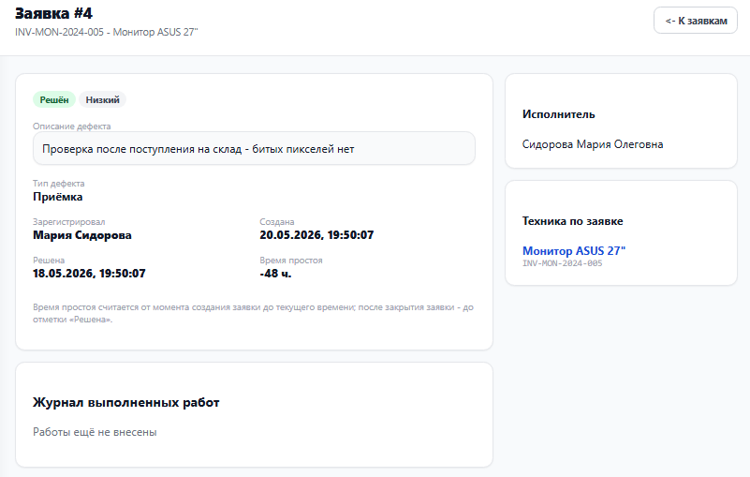
Рисунок 7 - Карточка ремонтной заявки
Алгоритм формирования показателей:
- Пользователь открывает главную страницу после авторизации.
- Frontend отправляет запрос к API статистики,
- Backend подсчитывает общее количество техники, группирует активы по статусам, категориям и локациям, определяет количество оборудования на складе, а также число активных ремонтных заявок, и возвращает данные в формате JSON.
- Frontend принимает данные и отображает в виде карточек показателей и графических диаграмм с помощью библиотеки Chart.js.
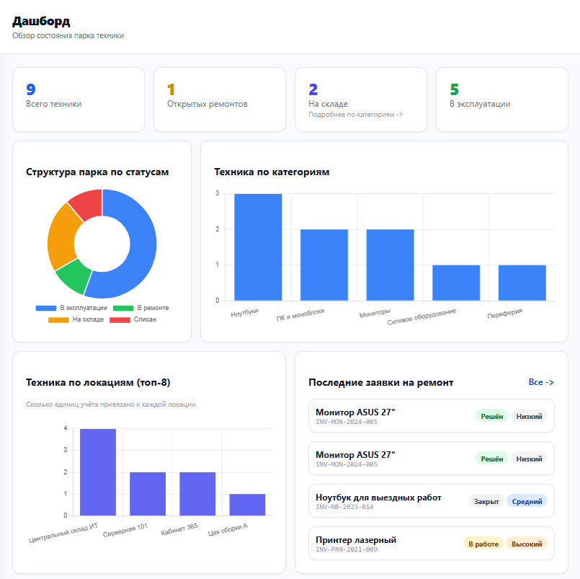
Рисунок 8 – Главная страница

Программная реализация модулей регистрации оборудования и формирования отчетности

Программная реализация системы выполнена с разделением на backend и frontend. Backend отвечает за хранение данных, бизнес-логику, авторизацию, API и формирование отчетов. Frontend отвечает за пользовательский интерфейс, навигацию, формы, таблицы, фильтры и визуализацию статистики.
Backend-приложение реализовано на Django. В файле настроек подключены основные приложения: `accounts`, `assets`, `locations`, `employees`, `maintenance`, `reports`. В качестве механизма авторизации используется JWT. Все основные API-запросы требуют авторизации пользователя. Для работы со списками используется пагинация, фильтрация, поиск и сортировка.
Модуль `accounts` реализует пользовательскую модель. Помимо стандартных полей пользователя, модель содержит роль и телефон. Роли позволяют ограничивать доступ к операциям изменения данных. В системе выделены роли администратора, ИТ-инженера, кладовщика и читателя.
Модуль `assets` реализует учет техники. В нем описаны модели категорий, производителей, активов, истории изменений и перемещений. Для работы с API используются ViewSet-классы.
Они позволяют выполнять стандартные операции создания, чтения, обновления и удаления записей.
Для списка техники реализованы фильтры по статусу, категории, производителю, локации и ответственному сотруднику, а также поиск по инвентарному номеру, серийному номеру, названию и модели.
При создании новой единицы техники система автоматически создает запись в истории изменений. Также для актива формируется QR-код. QR-код содержит данные вида `IT-ASSET:инвентарный_номер:наименование`. Это позволяет в дальнейшем использовать QR-идентификацию для быстрого перехода к карточке оборудования или сверки техники при инвентаризации.
Дополнительно в модуле учета техники реализовано поступление партии одинакового оборудования.
Такая ситуация характерна для склада: например, одновременно могут поступить несколько мониторов или рабочих станций одной модели.
Чтобы пользователь не заполнял одну и ту же форму несколько раз, в интерфейсе добавлено поле количества.
Пользователь указывает сведения о модели один раз, а backend создает необходимое количество карточек с последовательными инвентарными номерами.
- Если исходный номер заканчивается числом, система продолжает числовую последовательность, например `IRZ-MON-010`, `IRZ-MON-011`, `IRZ-MON-012`.
- Если номер не содержит числового окончания, к нему добавляется порядковый суффикс.
При редактировании карточки техники backend сохраняет прежние значения важных полей и после обновления сравнивает их с новыми, если значение изменилось, создается запись в истории.
Такой механизм сокращает время первичного ввода данных и уменьшает вероятность ошибок при массовом поступлении техники, он реализован отдельно в сервисной функции, что позволяет использовать его в разных сценариях: при обычном редактировании, перемещении и замене техники со склада, Список техники с фильтрацией и поиском представлен на рисунке 9
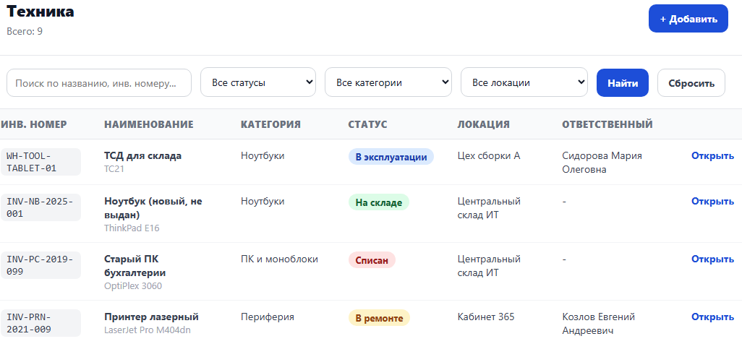Рисунок 9 - Список техники с фильтрацией и поиском
Модуль `locations` хранит подразделения и локации. Локации имеют тип: склад, офис или кабинет, цех, серверная. Наличие типа локации позволяет точнее описывать место размещения оборудования и формировать понятную структуру предприятия.
Модуль `employees` хранит сведения о сотрудниках. Сотрудник может быть материально ответственным лицом за технику или исполнителем ремонтной заявки.
Для сотрудника хранится ФИО, должность, подразделение, email, телефон и признак активности.
Модуль `maintenance` реализует учет ремонтных заявок. При создании заявки система переводит связанную технику в статус «В ремонте». При изменении статуса заявки на «Решен» или «Закрыт» автоматически фиксируется дата решения. На основании даты создания и даты решения рассчитывается простой оборудования. Также модуль поддерживает добавление выполненных работ и замену неисправной техники оборудованием со склада.
Модуль `reports` реализует статистику и формирование отчетов. API главной страницы возвращает следующие данные:
- общее количество техники
- распределение техники по статусам
- распределение техники по категориям
- распределение техники по локациям
- количество техники на складе
- количество активных ремонтов
- последние ремонтные заявки
На frontend эти данные отображаются в виде карточек и диаграмм. Для построения диаграмм используется библиотека Chart.js. Визуализация позволяет быстро оценить состояние парка техники без ручного просмотра таблиц.
Формирование отчетов реализовано в форматах Excel и PDF.
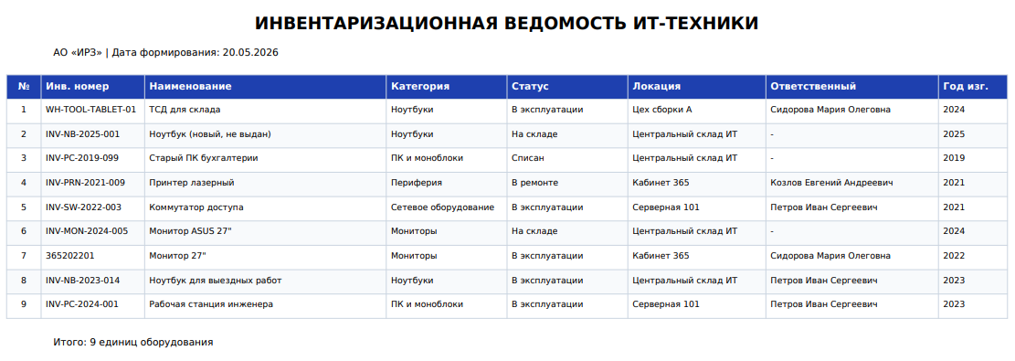
Рисунок 10 - Формирование отчетов по технике
Excel-отчет представляет собой инвентаризационную ведомость с колонками: номер, инвентарный номер, наименование, модель, категория, производитель, статус, локация, ответственный, дата покупки, год изготовления, серийный номер, стоимость и описание.
Для удобства восприятия в Excel используются заголовки, цветовое оформление статусов, границы таблицы и ширина колонок.
PDF-отчет формируется как инвентаризационная ведомость ИТ-техники, формирование отчетов по технике показано на рисунке 10.
Он подходит для печати и передачи в неизменяемом виде. Для корректного отображения русскоязычного текста используется поддержка шрифтов.
Дополнительно реализован импорт техники из Excel. Система позволяет скачать шаблон, заполнить его данными и загрузить обратно. При импорте система распознает заголовки, проверяет инвентарный номер, создает новые записи или обновляет существующие.
Категории и производители могут создаваться автоматически, а локации и сотрудники сопоставляются со справочниками. Такая функция полезна при первоначальном наполнении системы, когда данные уже существуют в электронных таблицах.
Порядок работы пользователя с основными разделами системы приведен в приложении 1.
Навигация между разделами выполняется без полной перезагрузки страницы. В приложении настроены маршруты:
- `/login` - вход в систему;
- `/` - главная(дашборд);
- `/assets` - список техники;
- `/assets/new` - добавление техники;
- `/assets/:id` - карточка техники;
- `/assets/:id/edit` - редактирование техники;
- `/movements` - журнал перемещений;
- `/warehouse-stock` - техника на складе;
- `/repairs` - список ремонтных заявок;
- `/repairs/:id` - карточка ремонта;
- `/reports` - отчеты;
- `/admin` - административный раздел.
Взаимодействие frontend с backend выполняется через API-клиент. API-клиент автоматически добавляет JWT-токен в заголовок запроса. Если access-токен истекает, выполняется обновление через refresh-токен [18].
Это повышает удобство работы пользователя и снижает количество повторных авторизаций, управление справочниками и пользователями показано на рисунке 11.
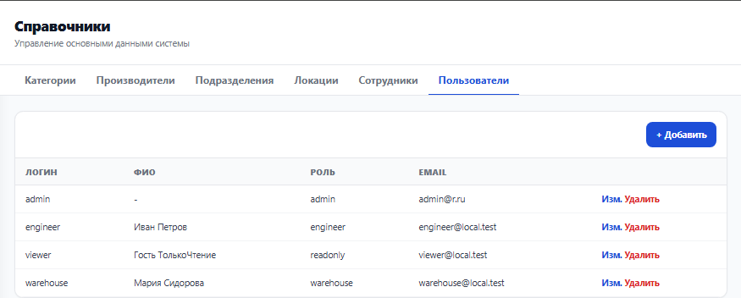Рисунок 11 - Управление справочниками и пользователями
Таким образом, программная реализация охватывает все ключевые требования: учет техники, справочники, перемещения, ремонты, аналитику, экспорт отчетов, импорт данных и разграничение доступа.
Основные фрагменты программной реализации приведены в приложении 2.

Организация контейнеризации приложения и развертывание среды

Для удобного развертывания информационной системы используется контейнеризация. Контейнеризация позволяет упаковать приложение, зависимости и настройки окружения в изолированные контейнеры. Это снижает вероятность ошибок при переносе системы между компьютерами и упрощает демонстрацию проекта.
В проекте используется Docker и Docker Compose. Docker отвечает за сборку и запуск отдельных контейнеров, а Docker Compose описывает состав всей среды и связи между сервисами.
Контейнерная среда включает два основных сервиса:
- `backend` - серверная часть Django-приложения.
- `nginx` - веб-сервер, обслуживающий frontend и проксирующий запросы к backend.
Сервис `backend` собирается из каталога `backend`. В нем запускается Django-приложение. При старте backend может выполнять миграции базы данных и загрузку демонстрационных данных. Для хранения данных используются Docker volumes: `db_data`, `media_data`, `static_data`.
Это позволяет сохранить базу данных, загруженные файлы и статические файлы при перезапуске контейнеров.
Сервис `nginx` собирается на основе конфигурации из каталога `nginx`. Он открывает внешний порт приложения, по умолчанию порт 80. Nginx раздает статические файлы frontend-части, проксирует запросы `/api/` к backend-контейнеру, обслуживает `/admin/`, `/static/` и `/media/`.
В `docker-compose.yml` описана внутренняя сеть `app_network`, через которую взаимодействуют контейнеры. Backend не публикуется напрямую наружу, а доступен для Nginx внутри Docker-сети. Пользователь обращается к приложению через Nginx.
Такой подход повышает управляемость развертывания и соответствует типовой схеме публикации веб-приложений.
Для настройки приложения используются переменные окружения:
- `RUN_DEMO_SEED` - загрузка демонстрационных данных;
- `DJANGO_SETTINGS_MODULE` - модуль настроек Django;
- `SECRET_KEY` - секретный ключ Django;
- `DEBUG` - режим отладки;
- `ALLOWED_HOSTS` - разрешенные хосты;
- `CORS_ALLOWED_ORIGINS` - разрешенные источники запросов;
- `PORT` - внешний порт Nginx.
Типовой порядок развертывания системы:
- Перейти в каталог `webapp`.
- Создать файл `.env` на основе `.env.example`.
- Указать секретный ключ, разрешенные хосты и CORS-настройки.
- Выполнить сборку контейнеров командой `docker compose build`.
- Запустить приложение командой `docker compose up -d`.
- Открыть веб-интерфейс в браузере.
- Проверить авторизацию, графики, список техники и отчеты.
Для локальной разработки без Docker backend может запускаться через виртуальное окружение Python, а frontend - через простой статический сервер. Однако основным рекомендуемым способом запуска является Docker Compose, так как он обеспечивает одинаковую среду для backend, frontend и Nginx.
Контейнеризация дает следующие преимущества:
- упрощает перенос приложения на другой компьютер или сервер;
- снижает зависимость от локальных настроек операционной системы;
- позволяет быстро развернуть демонстрационную версию для защиты;
- отделяет данные от контейнеров с помощью volumes;
- упрощает обновление приложения;
- позволяет приблизить проект к реальной эксплуатации.
С точки зрения надежности важно, что база данных SQLite хранится в отдельном volume.
Это позволяет сохранить данные при перезапуске или пересборке контейнеров. Медиафайлы, включая фотографии техники и QR-коды, также сохраняются отдельно.
Статические файлы backend-приложения размещаются в отдельном volume и доступны Nginx только для чтения.
Таким образом, выбранный способ развертывания обеспечивает удобство эксплуатации, переносимость и простоту демонстрации. Docker Compose позволяет запустить систему как единый комплекс, а Nginx обеспечивает доступ пользователей к интерфейсу и API.

Вывод по главе 2

Во второй главе была рассмотрена практическая часть разработки информационной системы «ИРЗ: Мониторинг и учет».
На основе анализа требований было сформировано техническое задание, определяющее назначение системы, область применения, функциональные и нефункциональные требования.
Была спроектирована архитектура веб-приложения, включающая клиентскую часть, серверную часть, базу данных, веб-сервер и контейнерную инфраструктуру.
Разработана структура базы данных, в которой центральной сущностью является единица техники, связанная с категориями, производителями, локациями, сотрудниками, историей изменений, перемещениями и ремонтными заявками.
Были описаны алгоритмы регистрации техники, изменения карточки, учета перемещений, создания и закрытия ремонтных заявок, замены техники со склада и формирования статистики.
Эти алгоритмы обеспечивают мониторинг жизненного цикла оборудования и позволяют сохранять историю ключевых событий.
Также была рассмотрена программная реализация основных модулей: учета техники, справочников, перемещений, ремонтов, отчетности, импорта данных и разграничения доступа.
Для развертывания системы используется Docker Compose, что обеспечивает переносимость приложения и удобство демонстрации в рамках дипломной работы.

ТЕСТИРОВАНИЕ И ЭКСПЛУАТАЦИЯ

Разработка программы и методики тестирования

После завершения основной разработки информационной системы «ИРЗ: Мониторинг и учет» была проведена проверка работоспособности ключевых функций.
Цель тестирования заключалась в том, чтобы убедиться, что система выполняет требования, сформулированные в техническом задании: позволяет регистрировать технику, изменять ее статус, вести историю перемещений, создавать ремонтные заявки, рассчитывать простой оборудования, формировать отчеты и отображать аналитические показатели.
Тестирование проводилось с позиции обычного пользователя системы, так как для дипломного проекта важно подтвердить не только наличие программного кода, но и возможность выполнения реальных рабочих сценариев.
Проверялись операции, которые могут ежедневно выполнять сотрудники склада или административного подразделения.
В качестве тестовой среды использовалось веб-приложение, развернутое через Docker Compose.
В состав среды входили backend на Django, frontend на JavaScript, веб-сервер Nginx и база данных SQLite.
Для проверки использовались демонстрационные данные: пользователи с разными ролями, несколько единиц техники, подразделения, локации, сотрудники и ремонтная заявка.
Программа тестирования включала следующие направления:
- Проверка авторизации и разграничения доступа.
- Проверка отображения главной страницы
- Проверка регистрации новой единицы техники.
- Проверка поиска и фильтрации техники.
- Проверка карточки техники и истории изменений.
- Проверка перемещения техники между локациями.
- Проверка создания и закрытия ремонтной заявки.
- Проверка расчета времени простоя.
- Проверка формирования отчетов в Excel и PDF.
- Проверка запуска системы через Docker Compose.
Методика тестирования была основана на ручной проверке пользовательских сценариев.
Для каждого сценария определялись исходные данные, последовательность действий, ожидаемый результат и фактический результат.
Такой подход выбран потому, что система имеет выраженный пользовательский интерфейс, а многие функции важно проверить именно через реальные формы, таблицы, фильтры и кнопки.
Дополнительно для backend-части были подготовлены автоматизированные API-тесты.
Они находятся в файле `webapp/backend/apps/assets/tests.py` и проверяют основные сценарии, которые напрямую связаны с темой диплома: создание карточки техники, формирование QR-кода, запись истории изменений, перемещение техники, создание и закрытие ремонтной заявки, получение статистики с главной страницы и выгрузку Excel-отчета.
Эти тесты не являются сложными, но хорошо подходят для подтверждения того, что основные функции системы работают не только через интерфейс, но и на уровне серверной логики.
Для запуска автоматизированных тестов можно использовать команду: `python manage.py test apps.assets`.
При запуске через контейнерную среду команда имеет вид: `docker compose run --rm --entrypoint python backend manage.py test apps.assets`.
Пример консольного отчета по автоматизированным сценариям приведен в приложении 3.
Результаты проверки пользовательских сценариев сведены в таблицу 1.
Такой формат позволяет не перегружать третью главу повторяющимися описаниями действий, но при этом сохраняет исходные условия, ожидаемый результат и фактический результат по каждому направлению тестирования.
Таблица 1 – Программа и результаты тестирования информационной системы
№ | Проверяемый сценарий | Краткий порядок проверки | Ожидаемый результат | Фактический результат
1 | Авторизация пользователя | Открыть страницу входа, ввести корректные и некорректные учетные данные | Пользователь входит в систему, при ошибочном пароле доступ запрещается | Авторизация выполнена, JWT-токен используется в запросах к API
2 | Отображение главной страницы и графиков | Авторизоваться и открыть главную страницу | Отображаются показатели по технике, ремонтам, статусам, категориям и локациям | Данные и диаграммы загружаются корректно
3 | Регистрация новой единицы техники | Создать карточку техники через форму поступления | Техника сохраняется, получает инвентарный номер и QR-код | Запись отображается в списке и карточке техники
4 | Уникальность инвентарного номера | Попытаться создать вторую запись с уже существующим номером | Дублирование не допускается | Система отклоняет повторный номер
Продолжение таблицы 1
5 | Поиск и фильтрация | Проверить поиск по номеру, | Список изменяется по заданным | Поиск и фильтры
6 | Редактирование карточки и история изменений | Изменить статус, локацию или ответственного | В карточке сохраняются новые данные, в истории появляется запись | История фиксирует измененные поля
7 | Перемещение техники | Создать перемещение между локациями и ответственными | Создается запись в журнале, карточка обновляется | Перемещение выполняется, пустая операция запрещается
8 | Создание ремонтной заявки | Создать заявку для техники в эксплуатации | Заявка создается, техника переводится в ремонт | Статус меняется автоматически
9 | Добавление выполненной работы | Открыть заявку и добавить запись о выполненной работе | Работа отображается в карточке заявки | Запись сохраняется в журнале работ
10 | Закрытие ремонта и расчет простоя | Перевести заявку в статус «Решен» или «Закрыт» | Фиксируется дата решения и время простоя | Простой рассчитывается, техника возвращается на склад
Продолжение таблицы 1
11 | Замена техникой  со склада | Выбрать замену из складских единиц той же категории | Замена переходит в эксплуатацию, неисправная техника освобождается | Изменения фиксируются по обеим единицам техники
12 | Формирование отчетов | Сформировать Excel-, PDF-отчет и журнал ремонтов | Файлы содержат актуальные данные из базы | Excel-отчет и PDF-отчет формируются корректно
13 | Запуск через Docker Compose | Выполнить `docker compose build`, `docker compose up -d`, проверить `docker compose ps` и открыть приложение в браузере | Контейнеры запущены, frontend и API доступны через Nginx | Приложение открывается в браузере, данные сохраняются в Docker volume

Анализ результатов тестирования и оценка эффективности внедрения системы

По результатам тестирования можно сделать вывод, что основные функции информационной системы «ИРЗ: Мониторинг и учет» работают корректно.
Система позволяет выполнять регистрацию техники, хранить карточки оборудования, менять статусы, вести историю изменений, фиксировать перемещения, оформлять ремонтные заявки, добавлять выполненные работы, рассчитывать простой и формировать отчеты.
При этом в ходе проверки были выявлены отдельные технические моменты, которые потребовали доработки.
Это нормальная часть разработки, потому что некоторые проблемы становятся заметны только после запуска приложения в полной среде, а не при просмотре отдельных модулей.
Первая проблема была связана с размещением файла базы данных SQLite внутри контейнера.
При первоначальном запуске возникала ситуация, когда приложение не могло открыть файл базы данных, если каталог для хранения данных еще не был создан.
Для решения проблемы в настройках backend был добавлен механизм создания каталога `data` перед обращением к базе.
После этого база данных стала корректно создаваться и сохраняться в Docker volume.
Это решение помогло сделать стабильный запуск в контейнере.
Вторая проблема была связана с отображением русскоязычного текста в PDF-отчете.
При использовании стандартных PDF-шрифтов кириллица могла отображаться некорректно.
Для решения была добавлена регистрация шрифтов DejaVu, поддерживающих русский текст.
После этого PDF-ведомость стала пригодной для просмотра и печати. Этот момент оказался важным, так как дипломная система ориентирована на русскоязычную документацию предприятия.
Третья проблема проявилась при локальной разработке frontend и backend на разных портах.
Браузер блокировал отдельные запросы из-за ограничений CORS.
Для обхода и нормальной работы были добавлены настройки разрешенных источников запросов.
В итоговом варианте основным способом запуска выбран Docker Compose с Nginx, где frontend и API доступны через один адрес, поэтому проблема CORS в рабочем сценарии практически не возникает.
Четвертый момент был связан с логикой статусов после ремонта.
Сначала казалось, что после закрытия заявки технику нужно сразу возвращать в статус «В эксплуатации».
Однако на практике такая логика не всегда подходит: после ремонта оборудование может вернуться на склад, пройти проверку или ожидать повторной выдачи.
Поэтому в системе принято нейтральное решение: после закрытия ремонта техника переводится в статус «На складе».
Если ее нужно вернуть конкретному сотруднику, это можно оформить отдельным перемещением или выдачей.
Такой вариант выглядит более аккуратным для учета, хотя требует одного дополнительного действия пользователя.
Пятый момент относится к импорту данных из Excel.
В реальных таблицах названия колонок могут отличаться, а даты и суммы могут быть записаны в разных форматах.
Поэтому в системе была добавлена обработка разных вариантов заголовков и форматов дат.
Полностью защититься от плохо заполненных файлов сложно, но текущий вариант позволяет загрузить типовые ведомости и получить список ошибок по проблемным строкам.
В целом тестирование показало, что система готова к демонстрации и может использоваться как основа для внедрения в подразделении.
Она не заменяет полностью все внутренние регламенты предприятия, но закрывает основную практическую задачу: централизованный учет техники и контроль ее жизненного цикла.
Оценка результатов тестирования:
- Авторизация пользователей работает корректно.
- Главная страница отображает актуальные статистические данные.
- Регистрация техники выполняется успешно.
- Дублирование инвентарных номеров не допускается.
- Поиск и фильтрация техники работают корректно.
- История изменений фиксирует важные события.
- Перемещения техники сохраняются в отдельном журнале.
- Ремонтные заявки связаны с карточками техники.
- Время простоя рассчитывается автоматически.
- Отчеты Excel и PDF формируются и пригодны для использования.
- Docker-развертывание позволяет запустить систему как единый комплекс.
- Автоматизированные backend-тесты покрывают основные API-сценарии и могут использоваться для повторной проверки после изменений в коде.
Оставшиеся ограничения системы также следует учитывать. В текущей версии система рассчитана на использование в рамках отдельного подразделения.
При масштабировании на большое количество пользователей и подразделений целесообразно перейти с SQLite на PostgreSQL, добавить более детальный аудит действий пользователей, настроить регулярное резервное копирование и расширить механизм уведомлений.
Эти ограничения не мешают демонстрации дипломного проекта, но показывают направления дальнейшего развития.
Практическая оценка показала, что разработанное приложение соответствует поставленной цели.
Система заменяет бумажный учет техники, обеспечивает прослеживаемость жизненного цикла и дает пользователю удобный интерфейс для повседневной работы с оборудованием.
Часть решений получилась компромиссной, например возврат техники на склад или обратно к работнику после ремонта, но такой подход делает учет более контролируемым и не скрывает промежуточные состояния оборудования.

Выводы по главе 3

В третьей главе была разработана программа и методика тестирования информационной системы «ИРЗ: Мониторинг и учет».
Были проверены основные пользовательские сценарии: вход в систему, просмотр графиков на главной странице, регистрация техники, редактирование карточки, перемещение оборудования, создание и закрытие ремонтной заявки, расчет простоя, формирование отчетов и запуск через Docker Compose.
В ходе тестирования были выявлены и устранены отдельные проблемы, связанные с запуском базы данных в контейнере, отображением кириллицы в PDF-отчетах и настройкой взаимодействия frontend и backend.
Также была уточнена логика статуса техники после закрытия ремонта. По итогам проверки система признана работоспособной и пригодной для демонстрации в рамках дипломной работы.
Разработанное решение позволяет повысить прозрачность учета техники, сократить время поиска информации, упростить подготовку отчетности и обеспечить контроль основных этапов жизненного цикла оборудования.

ЗАКЛЮЧЕНИЕ

В ходе выполнения дипломной работы была разработана информационная система «ИРЗ: Мониторинг и учет», предназначенная для комплексного учета и мониторинга жизненного цикла техники в подразделении АО «ИРЗ».
Необходимость создания такой системы связана с тем, что при использовании бумажных документов и отдельных электронных таблиц становится сложно поддерживать актуальность сведений об оборудовании, отслеживать его перемещения, контролировать ремонт и быстро формировать отчетность.
Для предприятия, где эксплуатируется большое количество вычислительной, офисной и специализированной техники, подобная проблема напрямую влияет на скорость работы сотрудников, качество инвентаризации и прозрачность учета материальных ценностей.
Целью дипломной работы являлась разработка информационной системы комплексного учета и мониторинга жизненного цикла техники для подразделения АО «ИРЗ».
По результатам выполненной работы можно сделать вывод, что поставленная цель достигнута. Было создано веб-приложение, которое позволяет регистрировать оборудование, хранить карточки техники, учитывать статусы, назначать локации и ответственных сотрудников, вести историю изменений, оформлять перемещения, создавать ремонтные заявки, фиксировать выполненные работы, рассчитывать время простоя и формировать отчетные документы.
В первой главе была рассмотрена организационно-техническая часть проекта. Было показано, что учет техники на промышленном предприятии является важной задачей, так как оборудование постоянно находится в движении: поступает на склад, передается в эксплуатацию, перемещается между помещениями, выходит из строя, ремонтируется и в дальнейшем может быть списано.
При ручном учете или использовании разрозненных таблиц возникают типичные проблемы: дублирование данных, отсутствие единой истории перемещений, сложность поиска информации, трудоемкая подготовка отчетов и слабая связь между учетом техники и ремонтными работами. На основании этого была сформулирована задача разработки системы, которая объединяет данные об активах, сотрудниках, локациях, перемещениях, ремонтах и отчетности.
Во второй главе была выполнена проектная часть работы. Было разработано техническое задание на информационную систему, определены функциональные и нефункциональные требования, описана архитектура приложения и структура базы данных.
В качестве центральной сущности была выбрана единица техники, связанная с категорией, производителем, локацией, ответственным сотрудником, историей изменений, перемещениями и ремонтными заявками. Такой подход позволяет хранить не только текущее состояние оборудования, но и события, которые происходили с ним в процессе эксплуатации.
При реализации системы был выбран стек технологий Python, Django, JavaScript, SQLite, Docker и Nginx. Такой выбор оказался оправданным для дипломного проекта. Django позволил быстро реализовать backend-часть, модели данных, миграции, авторизацию и API.
JavaScript обеспечил работу пользовательского веб-интерфейса. SQLite упростила хранение данных на этапе разработки и демонстрации системы. Docker позволил собрать приложение в единую среду, удобную для запуска и показа на защите.
В практической части были реализованы основные модули системы. Модуль учета техники обеспечивает создание и редактирование карточек оборудования, поиск и фильтрацию записей.
Модуль справочников хранит подразделения, локации, сотрудников, категории и производителей.
Модуль перемещений фиксирует изменение местоположения и ответственного лица.
Модуль ремонта позволяет оформлять заявки, добавлять выполненные работы и рассчитывать простой оборудования.
Модуль отчетности формирует инвентаризационные ведомости в Excel и PDF, а также предоставляет данные для главной страницы.
Дополнительно была реализована возможность импорта техники из Excel, что может быть полезно при первичном наполнении базы данных.
В третьей главе было проведено тестирование разработанной системы. Проверялись основные пользовательские сценарии: авторизация, просмотр главной страницы, регистрация техники, проверка уникальности инвентарного номера, поиск и фильтрация, изменение карточки техники, фиксация истории изменений, перемещение оборудования, создание и закрытие ремонтных заявок, расчет времени простоя, формирование отчетов и запуск приложения через Docker Compose.
Также были подготовлены несложные автоматизированные backend-тесты, которые проверяют основные API-сценарии и могут использоваться для повторной проверки после изменений в коде.
В процессе разработки и тестирования возникали отдельные технические сложности. Например, потребовалось корректно организовать хранение SQLite-базы внутри контейнера, настроить отображение кириллицы в PDF-отчетах, решить вопросы взаимодействия frontend и backend при локальном запуске, а также уточнить логику статусов после закрытия ремонтной заявки.
Эти моменты были постепенно устранены или приведены к рабочему варианту. Например, после ремонта техника переводится в статус «На складе», так как в реальной эксплуатации оборудование может сначала пройти проверку или ожидать повторной выдачи. Такое решение является компромиссным, но делает учет более контролируемым.
Разработанная система имеет практическую значимость. Ее использование позволяет сократить время поиска информации о технике, уменьшить количество ручных операций, повысить прозрачность перемещений оборудования и упростить подготовку инвентаризационных ведомостей.
За счет истории изменений и журнала перемещений можно восстановить путь техники между локациями и ответственными сотрудниками. За счет ремонтных заявок появляется связь между неисправностью и конкретной единицей оборудования.
За счет статистики руководитель или специалист поддержки может быстро оценить состояние парка техники.
В результате выполнения дипломной работы были решены поставленные во введении задачи:
- Проанализированы текущие процессы учета материальных ценностей и выявлены основные проблемы ручного и табличного учета.
- Сформулированы функциональные требования к системе учета и мониторинга жизненного цикла техники.
- Спроектирована архитектура веб-приложения и структура базы данных.
- Реализован программный продукт с использованием Python, Django, JavaScript и Docker.
- Проведено тестирование основных функций системы и оценена практическая эффективность разработанного решения.
При этом разработанная система не является окончательно завершенной промышленной платформой для всего предприятия. Ее можно рассматривать как рабочий прототип или основу для внедрения в отдельном подразделении.
В дальнейшем систему можно развивать: перейти с SQLite на PostgreSQL при увеличении количества пользователей, добавить более подробный аудит действий, настроить автоматическое резервное копирование, реализовать уведомления о длительном ремонте, расширить аналитику по неисправностям и добавить учет программного обеспечения или лицензий.
Таким образом, дипломная работа показала, что задача автоматизации учета и мониторинга жизненного цикла техники может быть решена с помощью веб-приложения, построенного на современных и доступных технологиях. Разработанная информационная система «Мониторинг и учет» позволяет заменить разрозненный учет единой цифровой средой, повысить достоверность данных, обеспечить контроль состояния оборудования и создать основу для дальнейшей цифровизации внутренних процессов предприятия АО «ИРЗ».

СПИСОК ИСПОЛЬЗОВАННЫХ ИСТОЧНИКОВ

1. Стасышин, В. М. Базы данных: технологии доступа: Компьютерные и информационные науки / В. М. Стасышин, Т. Л. Стасышина. — 2026. — 164 с. Текст: электронный // Образовательная платформа Юрайт [сайт]. — URL: https://urait.ru/bcode/585313 (дата обращения: .05.2026).
2. Гордеев, С. И. Организация баз данных: Компьютерные и информационные науки / С. И. Гордеев, В. Н. Волошина. — 2-е изд. — 2026. — 691 с.
3. Полуэктова, Н. Р. Разработка веб-приложений: Компьютерные и информационные науки / Н. Р. Полуэктова. — 2026. — 204 с.
4. Зараменских, Е. П. Управление жизненным циклом информационных систем: Компьютерные и информационные науки / Е. П. Зараменских. — 2026. — 458 с.
5. Зараменских, Е. П. Проектирование информационных систем: Проектирование и разработка информационных систем / Е. П. Зараменских. — 2025. — 119 с.
6. Астапчук, В. А. Корпоративные информационные системы: требования при проектировании: Компьютерные и информационные науки / В. А. Астапчук, П. В. Терещенко. — 3-е изд., перераб. и доп. — 2026. — 174 с.
7. Gunicorn: документация [Электронный ресурс]. — URL: https://docs.gunicorn.org/ (дата обращения: 20.05.2026).
8. 19. django-filter: документация [Электронный ресурс]. — URL: https://django-filter.readthedocs.io/ (дата обращения: 20.05.2026).
9. Тузовский, А. Ф. Объектно-ориентированное программирование: учебник для вузов / А. Ф. Тузовский. — 2025. — 213 с.
10. Python 3: официальная документация [Электронный ресурс] / Python Software Foundation. — URL: https://docs.python.org/3/ (дата обращения: 20.05.2026).
11. Django: официальная документация [Электронный ресурс] / Django Software Foundation. — URL: https://docs.djangoproject.com/en/4.2/ (дата обращения: 20.05.2026).
12. Django REST framework: официальная документация [Электронный ресурс]. — URL: https://www.django-rest-framework.org/ (дата обращения: 20.05.2026).
13. SQLite: официальная документация [Электронный ресурс]. — URL: https://www.sqlite.org/docs.html (дата обращения: 20.05.2026).
14. JavaScript: справочник MDN Web Docs [Электронный ресурс] / Mozilla Foundation. — URL: https://developer.mozilla.org/ru/docs/Web/JavaScript (дата обращения: 20.05.2026).
15. Docker: официальная документация [Электронный ресурс] / Docker Inc. — URL: https://docs.docker.com/ (дата обращения: 20.05.2026).
16. Docker Compose: официальная документация [Электронный ресурс] / Docker Inc. — URL: https://docs.docker.com/compose/ (дата обращения: 20.05.2026).
17. nginx: официальная документация [Электронный ресурс] / F5 Networks, Inc. — URL: https://nginx.org/ru/docs/ (дата обращения: 20.05.2026).
18. Simple JWT for Django REST framework: документация [Электронный ресурс]. — URL: https://django-rest-framework-simplejwt.readthedocs.io/ (дата обращения: 20.05.2026).
19. openpyxl: документация [Электронный ресурс]. — URL: https://openpyxl.readthedocs.io/ (дата обращения: 20.05.2026).
20. ReportLab: документация пользователя [Электронный ресурс] / ReportLab Europe Ltd. — URL: https://docs.reportlab.com/ (дата обращения: 20.05.2026).

ПРИЛОЖЕНИЯ
Приложение 1

Руководство пользователя

Для работы с информационной системой пользователь открывает веб-приложение в браузере и выполняет вход с использованием выданных учетных данных. После авторизации открывается главная страница со сводными показателями по технике, ремонтам и распределению оборудования по статусам.
Основные действия пользователя:
- в разделе «Техника» можно просматривать список оборудования, выполнять поиск, фильтрацию, создавать новые карточки и открывать подробную информацию по каждой единице;
- при поступлении одинаковой техники пользователь заполняет сведения один раз и указывает количество единиц, после чего система создает несколько карточек с последовательными инвентарными номерами;
- в карточке техники можно проверить QR-код, текущий статус, локацию, ответственного сотрудника и историю изменений;
- в разделе «Перемещения» оформляется передача техники в другое помещение или другому ответственному сотруднику;
- в разделе «Ремонты» создаются ремонтные заявки, добавляются выполненные работы и закрываются обращения;
- в разделе «Отчеты» формируются инвентаризационные ведомости в Excel и PDF.

Приложение 2

Фрагменты программной реализации

Ключевые модули приложения расположены в каталоге `webapp/backend/apps` и `webapp/frontend/js`. Backend реализован на Django и Django REST Framework. Основные модели учета техники описаны в `apps/assets/models.py`, логика API — в `apps/assets/views.py`, сериализация данных — в `apps/assets/serializers.py`. Модуль ремонтов расположен в `apps/maintenance`, а формирование отчетов — в `apps/reports`.
Frontend реализован как одностраничное приложение на JavaScript. Основные страницы и формы находятся в `frontend/js/pages/index.js`, API-клиент — в `frontend/js/api.js`, маршрутизация — в `frontend/js/app.js`. Развертывание приложения описано в `docker-compose.yml`, где определены сервисы backend и nginx, внутренняя сеть и постоянные тома для данных.

Приложение 3

Результаты автоматизированного тестирования

Автоматизированные тесты расположены в файле `webapp/backend/apps/assets/tests.py`. Для запуска проверки используется команда `python manage.py test apps.assets`. При запуске формируется консольный отчет по 13 сценариям: авторизация, главная страница, регистрация техники, проверка уникальности инвентарного номера, поиск и фильтрация, история изменений, перемещения, ремонтные заявки, выполненные работы, закрытие ремонта, замена техникой со склада, формирование отчетов и запуск через Docker Compose.
Итог успешного запуска тестов: все сценарии завершаются со статусом «ПРОЙДЕН», а стандартный вывод Django содержит строку `OK`. Это подтверждает, что основные API-функции системы работают корректно и могут быть повторно проверены после изменений в коде.

